参考： http://www.huomo.cn/sysapp/article-96f.html centos 5.4 sendmail配置

http://www.linuxidc.com/Linux/2010-08/28167.htm CentOS 5.5 Sendmail电子邮件系统简介&安装指南

http://www.pczpg.com/a/2010/0130/421.html centOS 下 sendmail邮件服务器搭载smtp和pop3认证的配置的方法

http://xingxing5421.blog.163.com/blog/static/119446319201051751824868/

视频教程：http://v.youku.com/v_show/id_XMzQ4MDQ2NzY=.html ➔ 用这个视频基本能够配置成功; 难看懂

www.hiteclaser.com 发邮件有问题 → 收发都改成gmail → 具体见后面 → 不行

发件箱配置：
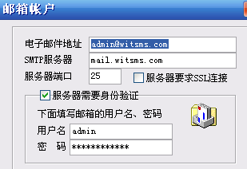

增加用户命令：
#adduser admin
#passwd admin
#xxxxx(password)

- admin → spycamhidden.com /b@_05 (能收 能发)
- info → dmicroscope.com /b@_05 (能发,不能收, 收forward到gmail,, 回复邮件的时候,手工选一下发件箱; 其他同admin帐号相同)
http://dev.firnow.com/course/6_system/linux/linuxjq/2007211/17905.html 之配置sendmail之virtusertable
#vi /etc/mail/virtusertable
加: @dmicroscope.com salesforusa@gmail.com (forward设置,配多个接受邮箱会出错; 日本的salesforjapan@gmail.com )
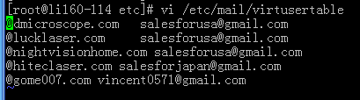
- support → lucklaser.com/b@+05
- sale → nightvisionhome/b@+05
- sales → hiteclaser/p@+lin (日文的: lindoe帐号密码为p@+lin, 接受邮箱用salesforjapan@gmail.com ) → 改成用 Hiteclaser@gmail.com
- 007 → gome007/b@+05 (邮件转到vincent0571@gmail.com)

查看邮件账户:
#cd /var/spool/mail

系统用户：
Admin
Admin01 ~ admin10
→ 只保留了admin用户 admin/b@+05

查看sendmail是否安装：
#rpm –qa | grep sendmail

查看m4s是否安装：
#rpm –qa | grep m4

Sendmail的配置文件目录:
#cd /etc/mail/

加访问域名的地方：
cd /etc/mail/
#vi access
加：witsms.com RELAY
aliarm.com RELAY
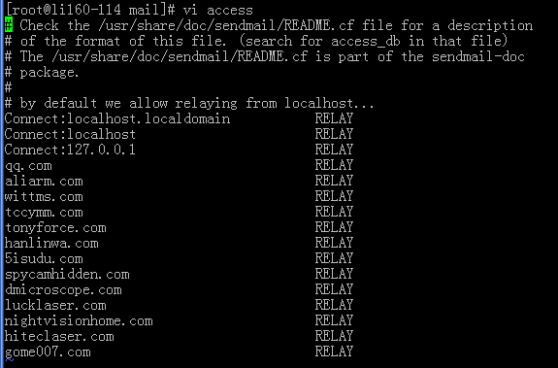

创建access.db:
#makemap hash access.db < access

加域名的地方：
#vi local-host-names
加：
Add: witsms.com
Mail.witsms.com
Aliarm.com
Mail.aliarm.com
……
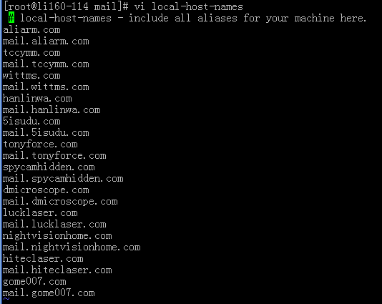
#cat local-host-names

编辑sendmail.mc sendmail的配置信息：
#vi sendmail.mc
修改一个地方：
127.0.0.1 → 0.0.0.0

生成sendmail.cf文件：
#m4 sendmail.mc > sendmail.cf (这一步可以不要做,下面的修改也不用做→收件有问题? → 做)
生成的文件需要改个地方，参考：E:\workspace\Vinncent_doc\mysource\IT技术\Email服务器\sendmail配置
→ 修改 sendmail.cf → /etc/mail/ 比较 …. sendmail配置 目录下的文件 → 修改: 去掉多余的一行;

→ 修改2: 增加一条:
O DaemonPortOptions=Port=smtp,Addr=0.0.0.0, Name=MTA
在这个的下面
O DaemonPortOptions=Port=smtp,Addr=173.230.150.114, Name=MTA
→ 导致发送失败

查看sendmail是否启动：
#service sendmail status

查看25端口是否被监听：
#netstat –ln | grep 25 (copy 不行，要手动输入)

重启sendmail：
#service sendmail restart
→ 显示4个全部ok

遇到问题
➔ 新增加的info帐号,能发送邮件,但不能接受邮件;
→ 可能是sendmail + 多域名的问题;
→ 暂时没好的办法

→ OK

2011-5-18:
服务器上邮件内容:
参考: http://linux.vbird.org/linux_server/0380sendmail.php
- 郵件相關目錄：
sendmail 接收下來的郵件放置在哪裡呢？
  - /var/spool/mail ：這個是郵件『收受下來之後，每個使用者信件放置的目錄』，一個帳號會使用掉一個檔案，例如你的帳號為 test ，那麼你的信在 Server 中時，就是 /var/spool/mail/test 這個檔案了！此外，你的 POP3 的協定亦是使用這個目錄中的 mailbox 做為預設的郵件取得的檔案資料。

  - /var/spool/mqueue：當郵件由於對方主機的問題，或者是網路的問題，而無法送出去時，那麼該封郵件將會暫時的存放在這個目錄下，然後主機會每隔大約 30 ~ 60 分鐘重新嘗試傳送一遍，通常設定在五天內該封信件還寄不出去，那就會退給原發信者了！

  - /var/spool/clientmqueue：這是新的 sendmail 8.12 版本才會出現的佇列目錄 (您如果想要以 tarball 安裝 sendmail 的話，請務必參考本章底下的說明，這個目錄的權限設定相當的重要喔！) 。
删除: http://www.edenwan.com/?post=112 (删除还没发送或发送失败的邮件队列) rm /var/spool/mqueue/xxxx
→ 删除操作时 mail 命令不能用
→ you should run :
----------------------------
yum install mailx
- 用mail命令删除邮件: http://www.cxybase.com/201011/linux-mail命令使用/
#cd /var/spool/mail
#mail
(进入当前用户的mail邮箱, 如你用root登录的,那么就进入了root的邮箱)
此时命令提示变成 &
& d 1-1000 (删除1-1000封邮件)
& q (退出)

www.hiteclaser.com 邮件设置
→ namecheap 中 设置 admin@hiteclaser.com → Hiteclaser@gmail.com
sales@hiteclaser.com → Hiteclaser@gmail.com (有些地方sales这个邮件hardcode了)
→ namecheap 中去掉email 配置 （暂时没去掉）
→ zen cart 后台设置参考： http://www.zen-cart.cn/forum/download/file.php?id=721
→ outlook 中的设置： 将发送是admin@hiteclaser.com 的邮件归类到hiteclaser 目录
→ 注册用户时 有邮件， 但联系我们没邮件；
→ 注册时管理员 也没收到邮件；
- 不行

